**Carlo María Martini, un 'in memoriam' que se prolonga**

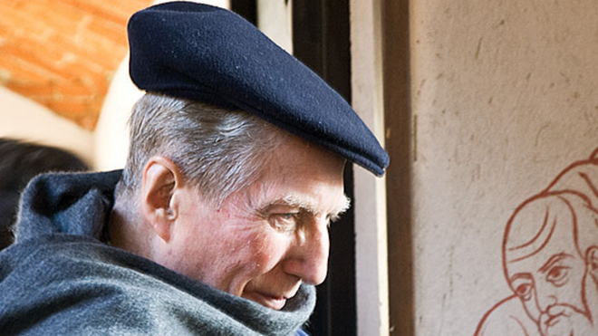

Carlo Maria Martini

**"Pronto se cumplirán diez años de la muerte de Carlo María Martini, Cardenal de Milán, conocido por sus publicaciones y por su presencia en momentos importantes de la historia eclesial y cultural reciente"**

**"Con esta ocasión se multiplican los estudios sobre sus escritos, Consciente de dejar fuera facetas muy destacables, me limitaré a señalar una de las vetas que parece atravesar su sentir y su pensar con la ayuda de dos publicaciones recientes sobre su figura"**

**"La Fundación que lleva su nombre acaba de editar el volumen V de las Obras Completas con el título 'Farsi prossimo' porque la palabra caridad, de raíz evangélica, representaba para él una síntesis definitiva del cristianismo y un inestimable tesoro de humanidad"**

**"El reciente libro de R. Zuccolini, 'La Parola e i poveri' (2021) historia esa amistad con la comunidad del Trastévere, rescata algunos inéditos en los que el futuro cardenal habla de su búsqueda personal, allá por los agitados años 60-70, de lugares donde la Escritura guiase la oración y se dieran al mismo tiempo una preocupación efectiva por los pobres y una mirada atenta a la política (cf. 488-493)"**

**"Marcado por la enfermedad, ya emérito, el último Martini siguió recibiendo y prestando atención a quienes le buscaban. En los últimos años habló con franqueza desarmada de su espera de un final: "Estoy en lista de espera o de llamada... y me he convencido de que sin la muerte no haríamos un acto de confianza total en Dios"**

***11.07.2022 | Felisa Elizondo***

Pronto **se cumplirán diez años de la muerte de Carlo María Martini, Cardenal de Milán**, conocido por sus publicaciones y por su presencia en momentos importantes de la historia eclesial y cultural reciente.

Con esta ocasión **se multiplican los estudios sobre sus escritos** – un número de títulos llamativo – **los reconocimientos de su hacer, recuerdos personales y semblanzas**. Contamos además con **biografías** más detalladas y con el **documental Sono uno di voi** que lleva la firma de Ermano Olmi, el admirado director de cine que se honraba de haberle tratado. Y en distintas**páginas de internet** se pueden encontrar grabaciones y fotografías que traen la presencia de un hombre de estatura notable y ojos claros que reunía elegancia y humildad a un tiempo. Que bajaba la vista ante al aplauso pero, contrariamente a lo que apuntó con ironía un clásico, al que “no le venía grande la grandeza”.

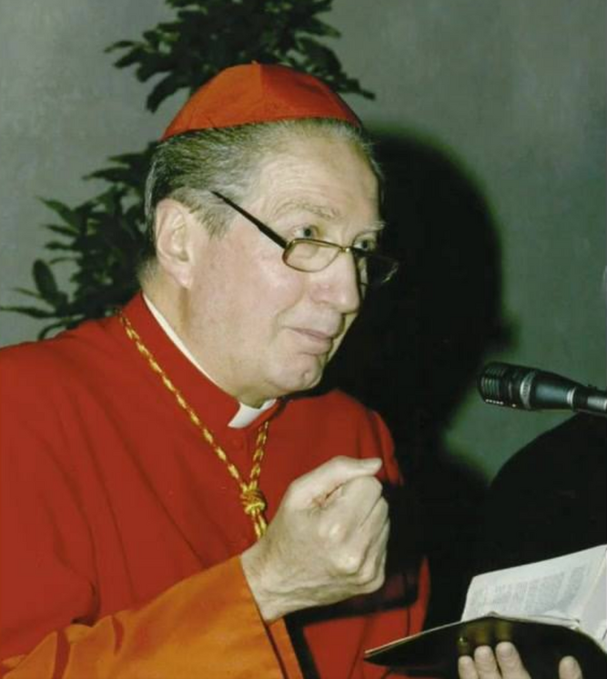

Cardenal Martini

**Antes de verlo revestido como cardenal** en la fachada del Duomo de Milán, diócesis que a su llegada en 1980 sobrepasaba ya los cinco millones, **mis recuerdos me llevan a un jesuita en clergyman gris**, **que**, en los años setenta, con voz pausada,**comentaba los salmos o el evangelio del día ante grupos de personas** que habían leído alguno de sus primeros libros o seguido sus clases en el Pontificio Instituto Bíblico y en la Universidad Gregoriana. Alto, afable en su seriedad, con una mirada atenta a cualquiera que se acercara para saludarle o preguntar, leía los pasajes bíblicos con sencillez y sin alardes de erudición. **Los acercaba a la vida como si aquellas fueran palabras recientes y decisivas para que aprendiéramos a ser cristianos**. Quienes le oíamos por entonces sólo podíamos sospechar algo de lo que la Palabra significaba para el experto en crítica textual que era el profesor Martini.

**La Palabra en la ciudad**

En las solapas de muchos de sus libros -las ediciones se han multiplicado- se puede encontrar en síntesis un recuento de sus estudios e investigaciones en el mundo de los textos bíblicos. De su **entrada en Milán** –a pie, con sólo el Evangelio en la mano y trazando una bendición ante los muros de la cárcel de San Vittore - han quedado imágenes que documentan **una multitudinaria acogida, sólo comparable a la interminable fila de personas que quisieron despedirle** antes de que fuera enterrado a los pies del altar de San Carlos Borromeo.

**No negó su sorpresa al recibir el nombramiento y mostró resistencia a aceptar una encomienda pastoral para la que se sentía impreparado**. Sin embargo, en los 22 años de arzobispado, impulsó iniciativas múltiples -algunas de veras innovadoras como la “Cátedra de los no creyentes”- y sus gestos y palabras delinearon una pastoral que partía siempre de la escucha de la Palabra: “llevó la Biblia a todas las parroquias de Milán”, dice uno de sus más cercanos colaboradores.

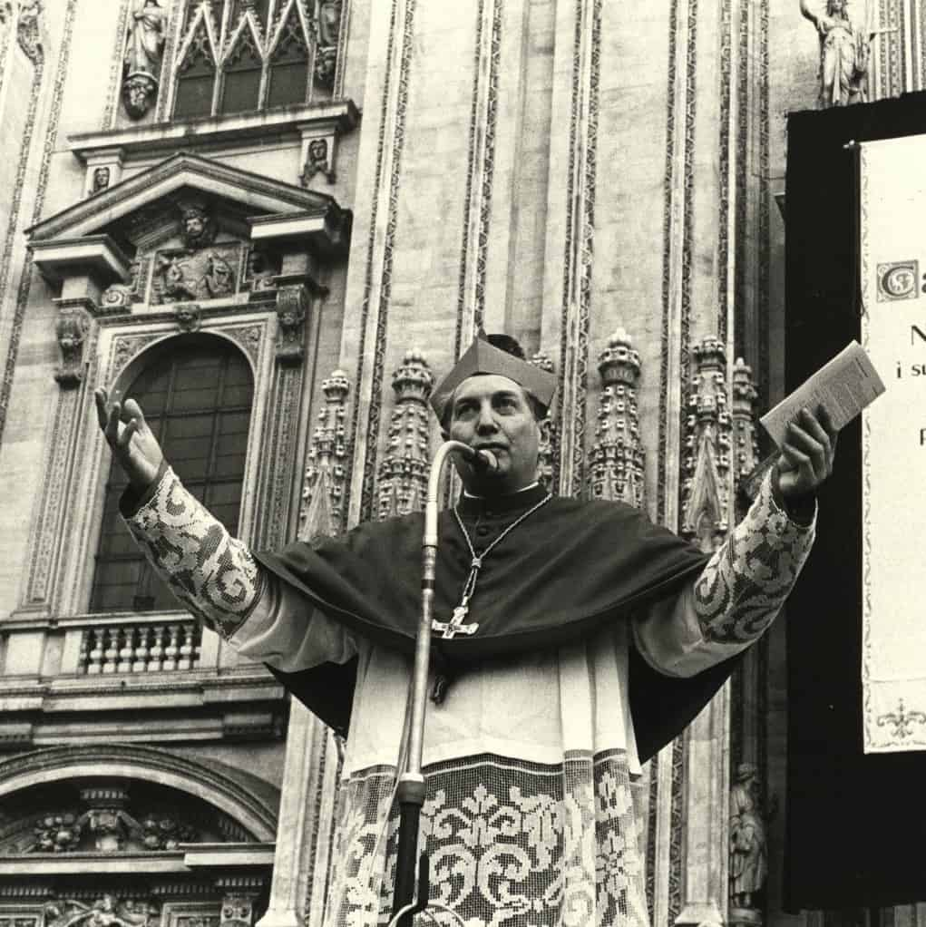

El empeño de Martini se desglosó en capítulos como el ecumenismo, el diálogo con las comunidades hebrea y musulmana, la evangelización en territorios lejanos además de la que preocupaba a la Conferencia de Obispos Europeos de la que fue presidente, las relaciones con la sociedad civil y los exponentes de la cultura, el encuentro con los ciudadanos comunes y, en especial, la atención a los sectores más necesitados de consideración y ayuda. **El conjunto de sus Cartas pastorales desde la primera, dedicada a la oración, refleja un modo de entender la evangelización a partir del Evangelio leído**, contemplado y hecho resonar en el centro y en la periferia de la ciudad moderna progresivamente secularizada: “ha anticipado –escribe Andrea Riccardi- la que se ha llamado ’espiritualidad global’“.

**Se ha recordado su “reverencia” a la Palabra,** que estudió desde joven y a lo largo de su vida. Varios rasgos más podrían señalarse en su forma de entender y vivir esa Palabra nunca agotada : **“lámpara para mis pasos … y luz sobre mi camino”**, repetía con el salmo 118. Confiado en esa luz, entraba a afrontar las dificultades en busca de más verdad: “Pro veritatem adversa dilligere”, fue su lema episcopal. Y se ha señalado también su incansable llamada a orar y a construir comunidades que, al estilo de las primeras, llevaran el fermento evangélico a las ciudades de nuestros días.

**No es posible resumir en unas líneas lo que el Cardenal ha significado para la entera diócesis ambrosiana**, que presidió entre 1980 y 2002 prolongando una historia que cuenta con figuras egregias a las que solía recordar con tanta verdad como modestia. Y aquellos fueron decenios marcados primero por el terrorismo, la corrupción y el desempleo y, todo a lo largo, por la inmigración y las crisis económico-sociales. Desde Milán se desplazó a otros muchos lugares y a países donde su aportación era solicitada con motivo de congresos o encuentros interreligiosos.

Consciente de dejar fuera facetas muy destacables, **me limitaré a señalar una de las vetas que parece atravesar su sentir y su pensar**. Y a hacerlo con la ayuda de dos publicaciones recientes sobre su figura, considerada una de las más relevantes en la iglesia del último siglo.

**Hacerse prójimo**

La Fundación que lleva su nombre acaba de editar el volumen V de las Obras Completas con el título [**“Farsi prossimo”**](https://www.amazon.es/prossimo-Uomini-smesso-pensare-Overlook/dp/8845299619). El camino de la**projimidad** fue el tema de una carta pastoral y el de la asamblea celebrada en Assago en 1986, así como el de sucesivas intervenciones y comentarios que incidieron en las dimensiones en que se despliega la realidad del amor. Porque**la palabra caridad, de raíz evangélica, representaba para él una síntesis definitiva del cristianismo y un inestimable tesoro de humanidad**.

Como era esperable en su modo de entrar en las cuestiones, **dedicó espacio a meditar en las raíces y el horizonte de esa projimidad**. O, lo que es lo mismo, a atender al fundamento bíblico de la caridad y lo que entraña. El estilo de la lectio divina, tantas veces advertible en sus los escritos y lecciones, aparece en su tratamiento, igual que se advierte en el de la justicia. **En 1999 salió a las librerías “Sulla giustizia”**, donde el autor recuerda que la divina es al mismo tiempo misericordia y perdón. Y en más ocasiones mostró que los dos términos: caridad y justicia ensamblan bien, si se parte de su fuente. Los enunciados que encabezan las distintas partes de este último volumen editado dan idea del alcance que para Martini tenía el tema.

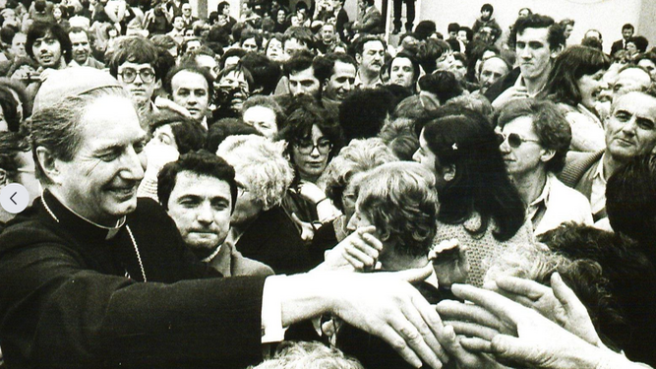

Cardenal Martini

**La escucha de la Palabra fue siempre para él inseparable de la escucha – humilde y atentísima– de los otros**, para así entablar un diálogo desde el ser profundo de los interlocutores en un terreno común. Lo han recordado algunos no creyentes que participaron en aquella cátedra de escucha y conversación, y**esa atención se extiende a los presos y a los ancianos** que se sintieron dignificados con su visita. Además de poner el acento en la “práctica de la proximidad” que se acerca con todo respeto a los fragilizados por la enfermedad, las discapacidades y la ancianidad, otras intervenciones aquí recogidas se dirigen al sistema sanitario, a su personal, a los medios y la ética del cuidado

Un espacio notable ocupa **el reclamo de dignidad y de reconocimiento social a los que padecen en las cárceles**. Fue este **un ámbito particularmente atendido por el Cardenal**, y que tuvo especial resonancia con motivo de la entrega de armas por parte de los terroristas. También encuentra cabida aquí **el ejercicio de proximidad desde la sociedad y la política**. Y, por supuesto, las varias formas del diaconado a ejercer en una iglesia, como la de Milán, ante los problemas de la violencia y la marginación. En medio de situaciones sociales que requerían una intervención inaplazable, **insistió en la necesidad de educar el corazón a “una caridad inteligente, que previene y persevera”**. Se trataba -decía- no sólo de salir al paso de las dificultades que se presentaban, sino de preverlas y perseverar en ello día tras día.**Trasmitió a los milaneses –decía Ermano Olmi- lo que no sabían siquiera que no tenían: el sentido de la vida**. Y despertó un empeño civil en favor de los últimos. Entendía que el ejercicio de la caridad ha de despertar la dignidad ofreciendo sin condiciones un amor recibido: el del Dios-Amor que atestigua la Palabra de la fe.

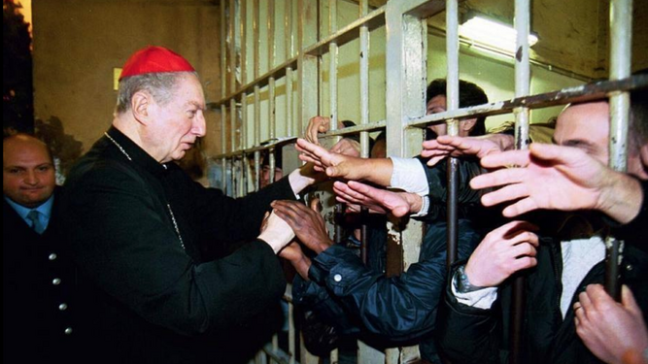

Cardenal Martini

**De los pobres del Trastévere a la Casa de la Caridad.**

**En 1992, al presidir el funeral por David Turoldo, considerado en “la conciencia inquieta de la Iglesia”, destacó el profetismo de aquella voz “rocosa como las piedras de su tierra”**(el Friuli) y reconoció que se adelantaba a su tiempo como sucede con los profetas, aunque resulten incómodos. Años después, **en el encuentro ecuménico de Basilea** (1989) en el que la gravedad de los problemas presentados obligaba a invocar la esperanza para afrontar el futuro,**Martini indujo a mirar la realidad “desde el punto de vista de los pobres”** aceptando la propia pobreza y a sabiendas de que ser pobre supone no contar en la sociedad.

En los años finales **se alegraba de haber dejado como legado en la diócesis una Casa de la Caridad**, que representara una forma, del todo personal y esmerada, de atender cuantos la necesitaran. Algo que llevó dentro desde los años en que ejercía como docente e investigador y que, como hemos sabido, intentó practicar muy explícitamente los fines de semana adentrándose en alguno de los barrios más desasistidos de la ciudad de Roma.

**La comunidad de San Egidio recuerda que**, cuando apenas iniciaba la asistencia a pobres sin techo y a algunos ancianos que vivían solos en las calles estrechas, el jesuita P. Martini**limpiaba y ponía orden** en la de uno de ellos y se unía a la oración en el grupo de voluntarios que se iniciaban en la lectura de la Escritura. Lo hacía con una discreción que recubría su ya muy notable conocimiento de los textos. Bastantes años más tarde dirá que “siempre andamos con retraso en su comprensión, y consecuentemente en entender la mente de Dios”.

Las salidas de los voluntarios y los miembros de la comunidad hacia las bolsas de marginación que atraviesa la via Casilina en los años 70 han quedado registradas en el volumen **“Vangelo in periferia”** (1987) prologado por el ya cardenal Martini. En esas páginas**recuerda haber estado entre los que intentaban “traducir” la escucha de la Palabra en atención a las gentes, utilizando los temas, las imágenes y los sufrimientos típicos de aquella realidad**: “el frío invernal del que uno se defiende mal en las casas húmedas, en la soledad, la enfermedad, la situación de la mujer…”

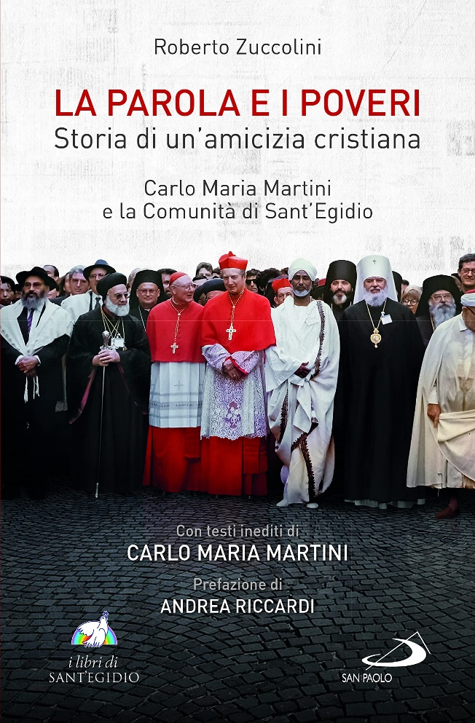

De hecho, **cuando retornó a aquella zona** veinte años después, **pudo saludar a viejos amigos y reconoció conmovido que aquella experiencia le había preparado providencialmente para su misión en Milán**. El reciente libro de R. Zuccolini, [“La Parola e i poveri”](https://www.amazon.it/poveri-unamicizia-cristiana-Comunit%C3%A0-SantEgidio/dp/8892221280) (2021) historia esa amistad con la comunidad del Trastévere y rescata algunos inéditos en los que el futuro cardenal habla de su búsqueda personal, allá por los agitados años 60-70, de lugares donde la Escritura guiase la oración y se dieran al mismo tiempo una preocupación efectiva por los pobres y una mirada atenta a la política (cf. 488-493).

Como sucedía con otros colectivos pobres o empobrecidos, **su preocupación por los mayores fue una constante**. La intervención en favor de los ancianos, “la memoria de la fragilidad”, en el Congreso Internacional organizado en Roma en 1990 es una de las llamadas más perentorias que hemos oído a “no abandonar al abandonado”. Una urgencia de la caridad que recae sobre cada cristiano pero que **reclama la intervención de la sociedad** que no puede desentenderse de quienes han construido al bienestar actual: la eutanasia -llega A decir- es la respuesta extrema de una actitud demasiado extendida: la del abandono, pues la desesperación que a veces se expresa “no es una petición de muerte, sino de vida”

**Al fin, sólo una confianza serena**

**“He deseado encontrar idealmente a todos, pero sobre todo a los últimos“**. Y “a todos, creyentes y no, querría repetir que la fuente de mi pensar y de mi actuar ha querido ser siempre la Palabra de Dios”. Así resumía en pocas frases su larga dedicación pastoral.

**Marcado por la enfermedad, ya emérito**, en su añorada Jerusalén o en la residencia de jesuitas mayores de Gallarate, **el último Martini siguió recibiendo y prestando atención a quienes le buscaban.** Prosiguió en su empeño, sabio y paciente, de volver sobre las preguntas siempre por responder, las que percibía latiendo en muchos de sus contemporáneos -creyentes o no- y que tenían también un eco en su interior. En una entrevista que se hizo famosa: “Conversaciones nocturnas en Jerusalén” dejó sentir con sinceridad lo no logrado de sus sueños sobre la Iglesia, al tiempo que animaba a confiar en “la esperanza que no defrauda”. En alguna ocasión, repitió también que “hay brasas en la Iglesia aunque las cenizas las recubran”.

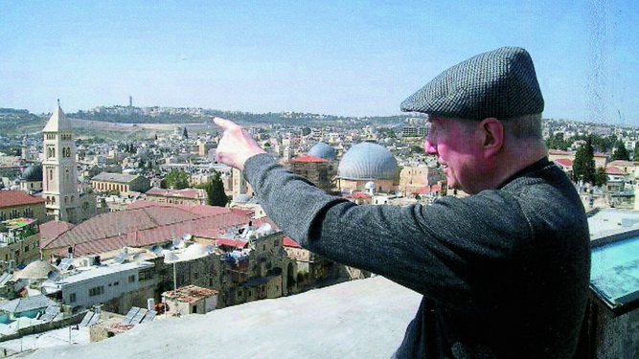

Cardenal Martini

Al cabo de un decenio, **su enfermedad le redujo a una habitación-enfermebría** donde, ciertamente, pudo experimentar que “la caridad es paciente y es servicial”. Y conmueve encontrar en las últimas imágenes que aquella figura distinguida, de una estatura notable, se dobla y aparece en sus manos el temblor propio del parkinson que padecía. Impresiona también advertir en las grabaciones, cada vez más cerca del silencio, aquella voz que había querido ser un eco discreto de la Palabra.

**En sus meditaciones sobre la vida eterna había escrito: “Es hermoso pensar que puedo redimir la angustia del tiempo, la historia de mi cuerpo, con actos de entrega, que tienen un valor definitivo depositado en la plenitud del cuerpo resucitado de Cristo. Es hermoso pensar que cada palabra que digo en la oración es un ladrillo enviado a la eternidad para construir la morada que no tiene fin”**.

Y **en los últimos años habló con franqueza desarmada de su espera de un final**que dejaría de serlo y se cambiaría en “asombro ante la mañana eterna” por la confianza en la “Palabra de vida”: “**Estoy en lista de espera o de llamada...y me he convencido de que sin la muerte no haríamos un acto de confianza total en Dios**. En la vida tenemos siempre ‘salidas de emergencia’, lugares a dónde ‘huir’. P**ero en la muerte tenemos que entregarnos de modo total, como el agua se precipita en la cascada, se lanza, y solo así puede revelar toda su frescura y riqueza**. Este es el misterio ante el que me encuentro...y no puedo decir que sé mucho de él”. Una confianza que, reconoció también, no le era fácil en todos los momentos, pero que le nacía de aceptar que “hay una revelación de Dios que se manifiesta en la pobreza, en la sencillez, en el no aparecer, en no hacerse presente...”

<https://www.religiondigital.org/libros/Carlo-Maria-Martini-memoriam-prolonga_0_2466053396.html?utm_source=newsletter&utm_medium=email&utm_campaign=carlo_maria_martini_un_in_memoriam_que_se_prolonga&utm_term=2022-07-13>